PROGRAMME DE FORMATION EN ANALYSE ÉCONOMIQUE
MODULE 2
LA MICROÉCONOMIE
Comprendre le comportement des ménages et des entreprises
OBJECTIF DU MODULE
À l'issue de ce module, vous saurez expliquer comment se forment les prix sur un marché. Vous comprendrez l'offre, la demande, les élasticités, le comportement du consommateur, le comportement du producteur, les coûts de production, le profit, les structures de marché et les défaillances de marché. Vous saurez appliquer ces notions à des cas concrets tirés du contexte togolais et de l'espace UEMOA.

Sommaire
1. Explication théorique
2. Exemples concrets (contexte togolais et UEMOA)
3. Schémas conceptuels
4. Exercices corrigés
5. Applications sous Excel
6. Applications sous Python
7. Étude de cas
8. Mini-projet
9. Synthèse des points clés
10. Quiz de vérification des acquis

1. Explication théorique

1.1 L'offre
L'offre représente la quantité d'un bien ou d'un service que les producteurs sont disposés à vendre à un prix donné, sur une période donnée. La loi de l'offre établit une relation croissante entre le prix et la quantité offerte : plus le prix augmente, plus les producteurs sont incités à produire et à vendre.
La courbe d'offre a donc une pente positive. Elle se déplace lorsque des facteurs autres que le prix changent : coût des matières premières, technologie de production, nombre de producteurs sur le marché, anticipations, politique fiscale.

1.2 La demande
La demande représente la quantité d'un bien ou d'un service que les consommateurs sont disposés à acheter à un prix donné, sur une période donnée. La loi de la demande établit une relation décroissante entre le prix et la quantité demandée : plus le prix augmente, moins les consommateurs sont disposés à acheter.
La courbe de demande a donc une pente négative. Elle se déplace lorsque des facteurs autres que le prix changent : revenu des ménages, prix des biens substituables ou complémentaires, goûts, anticipations, taille de la population.
Équilibre de marché
Le point où la courbe d'offre croise la courbe de demande détermine le prix d'équilibre et la quantité d'équilibre. À ce point, la quantité que les producteurs souhaitent vendre correspond exactement à la quantité que les consommateurs souhaitent acheter. Toute hausse de la demande, à offre constante, déplace ce point vers un prix et une quantité plus élevés.

1.3 Les élasticités
L'élasticité mesure la sensibilité d'une variable économique à la variation d'une autre. L'élasticité prix de la demande mesure de combien varie la quantité demandée lorsque le prix varie de 1%.
Formule
Élasticité prix de la demande = (variation en % de la quantité demandée) / (variation en % du prix). Une élasticité supérieure à 1 en valeur absolue indique une demande élastique. Une élasticité inférieure à 1 indique une demande inélastique.
Un bien de première nécessité, comme le riz, présente généralement une demande peu élastique : sa consommation varie peu même si son prix augmente. Un bien de loisir présente une demande plus élastique : sa consommation baisse fortement si son prix augmente.

1.4 Le consommateur
La théorie du consommateur étudie comment un ménage répartit un revenu limité entre différents biens pour maximiser sa satisfaction, appelée utilité. Le consommateur est contraint par son revenu et par les prix des biens : cette limite est appelée contrainte budgétaire.
Le consommateur choisit la combinaison de biens qui lui procure la plus grande satisfaction possible, compte tenu de son budget. Lorsque le prix d'un bien augmente, le consommateur ajuste ses achats, soit en réduisant sa consommation de ce bien, soit en le remplaçant par un bien substituable moins coûteux.

1.5 Le producteur
La théorie du producteur étudie comment une entreprise combine des facteurs de production, travail et capital, pour produire un bien ou un service. L'entreprise cherche à produire au moindre coût, pour un niveau de production donné, ou à maximiser sa production pour un coût donné.
La fonction de production relie la quantité de facteurs utilisés à la quantité produite. Au-delà d'un certain niveau, l'ajout d'une unité supplémentaire d'un facteur, les autres restant constants, apporte une production additionnelle décroissante. Ce phénomène est appelé loi des rendements décroissants.

1.6 Les coûts
Le coût total de production se décompose en deux éléments. Le coût fixe ne varie pas avec le niveau de production : loyer, amortissement des machines. Le coût variable évolue avec le niveau de production : matières premières, main-d'œuvre directe.
Notion | Définition | Formule
Coût total (CT) | Somme du coût fixe et du coût variable | CT = CF + CV
Coût moyen (CM) | Coût par unité produite | CM = CT / Q
Coût marginal (Cm) | Coût de production d'une unité supplémentaire | Cm = ΔCT / ΔQ
Le coût moyen suit une courbe en forme de U. Il diminue d'abord parce que le coût fixe se répartit sur davantage d'unités, puis augmente lorsque les rendements décroissants font grimper le coût marginal. Le coût marginal croise toujours le coût moyen à son minimum.

1.7 Le profit
Le profit d'une entreprise correspond à la différence entre sa recette totale et son coût total. La recette totale est le produit du prix de vente par la quantité vendue.
Condition de maximisation du profit
Une entreprise maximise son profit lorsqu'elle produit la quantité pour laquelle la recette marginale est égale au coût marginal. Produire une unité de plus n'est rentable que si elle rapporte au moins autant qu'elle ne coûte.

1.8 Les structures de marché
La structure d'un marché dépend du nombre de vendeurs, du degré de différenciation des produits, et de la facilité d'entrée de nouveaux concurrents. Vous distinguez quatre structures principales.
Structure | Nombre de vendeurs | Exemple
Concurrence pure et parfaite | Très nombreux, produits identiques | Marché de la tomate au grand marché de Lomé
Concurrence monopolistique | Nombreux, produits différenciés | Restaurants et maquis à Lomé
Oligopole | Petit nombre de vendeurs dominants | Marché de la téléphonie mobile au Togo
Monopole | Un seul vendeur | Fourniture d'électricité en situation de monopole historique

1.9 Les défaillances de marché
Une défaillance de marché survient lorsque le libre fonctionnement de l'offre et de la demande ne conduit pas à une allocation efficace des ressources. Vous distinguez plusieurs types de défaillances.
- Les externalités : un agent économique subit un coût ou reçoit un bénéfice sans compensation, comme la pollution industrielle ou la vaccination.
- Les biens publics : un bien non exclusif et non rival, comme l'éclairage public, que le marché seul tend à sous-produire.
- Les asymétries d'information : une partie à l'échange détient plus d'informations que l'autre, ce qui fausse les décisions.
- Les monopoles naturels : un secteur où un seul producteur peut produire à moindre coût que plusieurs concurrents, comme un réseau électrique.
Face à ces défaillances, l'État intervient généralement par la réglementation, la taxation, la subvention, ou la production publique directe.

2. Exemples concrets (contexte togolais et UEMOA)
Cette section relie chaque concept théorique à une situation concrète du Togo ou de l'espace UEMOA.
Offre
Lorsque le prix du maïs augmente sur les marchés de Kara, les agriculteurs de la région augmentent leur superficie cultivée la saison suivante, illustrant directement la loi de l'offre.
Demande
Pendant la période de soudure, la demande de riz importé augmente fortement à Lomé, car la production locale de céréales diminue temporairement, poussant les ménages à se tourner vers des substituts disponibles.
Élasticités
La demande de carburant au Togo reste peu élastique : malgré des hausses de prix à la pompe, les automobilistes et les transporteurs continuent à consommer un volume proche, faute d'alternative immédiate. À l'inverse, la demande de sorties dans les restaurants de Lomé est plus élastique.
Consommateur
Un ménage togolais avec un revenu mensuel fixe doit arbitrer entre l'alimentation, le transport et les frais de scolarité. Une hausse du prix du transport en commun l'oblige à réduire un autre poste de son budget.
Producteur
Une unité de transformation de soja à Kpalimé décide de son niveau de production en fonction du prix du soja brut, du coût de la main-d'œuvre disponible et de la demande des acheteurs régionaux.
Coûts
Une unité d'égrenage de coton supporte un coût fixe lié à ses bâtiments et à ses machines, et un coût variable lié à l'achat du coton brut et à la main-d'œuvre saisonnière. Sa rentabilité dépend de sa capacité à répartir le coût fixe sur un volume suffisant.
Profit
Un boulanger à Lomé compare sa recette journalière, obtenue en vendant son pain, à son coût total, incluant la farine, le gaz et la main-d'œuvre. Il ajuste sa production quotidienne pour maximiser son profit sans produire d'invendus excessifs.
Structures de marché
Le marché togolais de la téléphonie mobile fonctionne comme un oligopole, dominé par un nombre restreint d'opérateurs. Ces opérateurs se livrent une concurrence sur les prix et les offres promotionnelles, mais aucun ne peut ignorer les décisions des autres.
Défaillances de marché
La pollution générée par certaines unités industrielles de la zone portuaire de Lomé illustre une externalité négative supportée par les riverains. À l'inverse, une campagne de vaccination financée par l'État togolais illustre une externalité positive que le marché seul sous-produirait.

3. Schémas conceptuels

3.1 L'équilibre de marché
Ce schéma représente la rencontre de l'offre et de la demande, ainsi que l'effet d'une hausse de la demande sur le prix et la quantité d'équilibre.
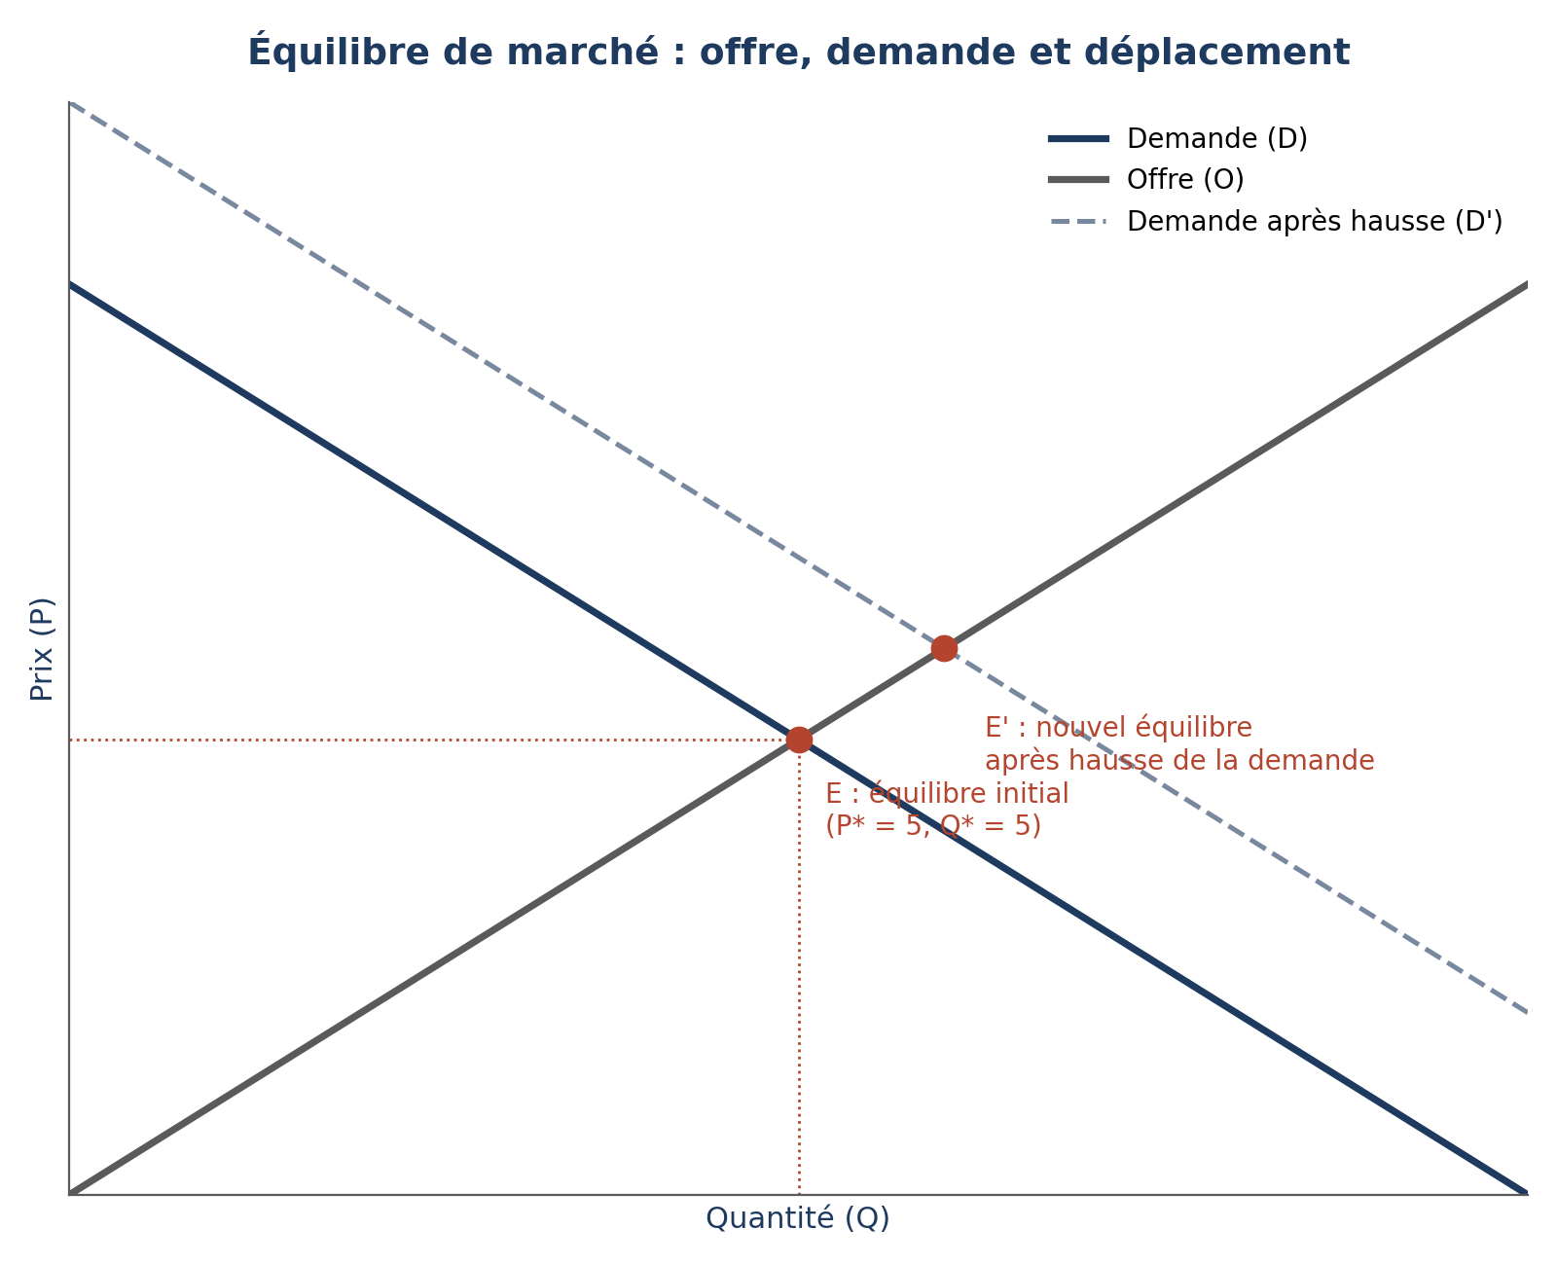
Figure 1. Équilibre de marché et déplacement de la courbe de demande.

3.2 Les courbes de coût
Ce schéma représente la relation entre le coût moyen et le coût marginal, et leur point de rencontre au minimum du coût moyen.
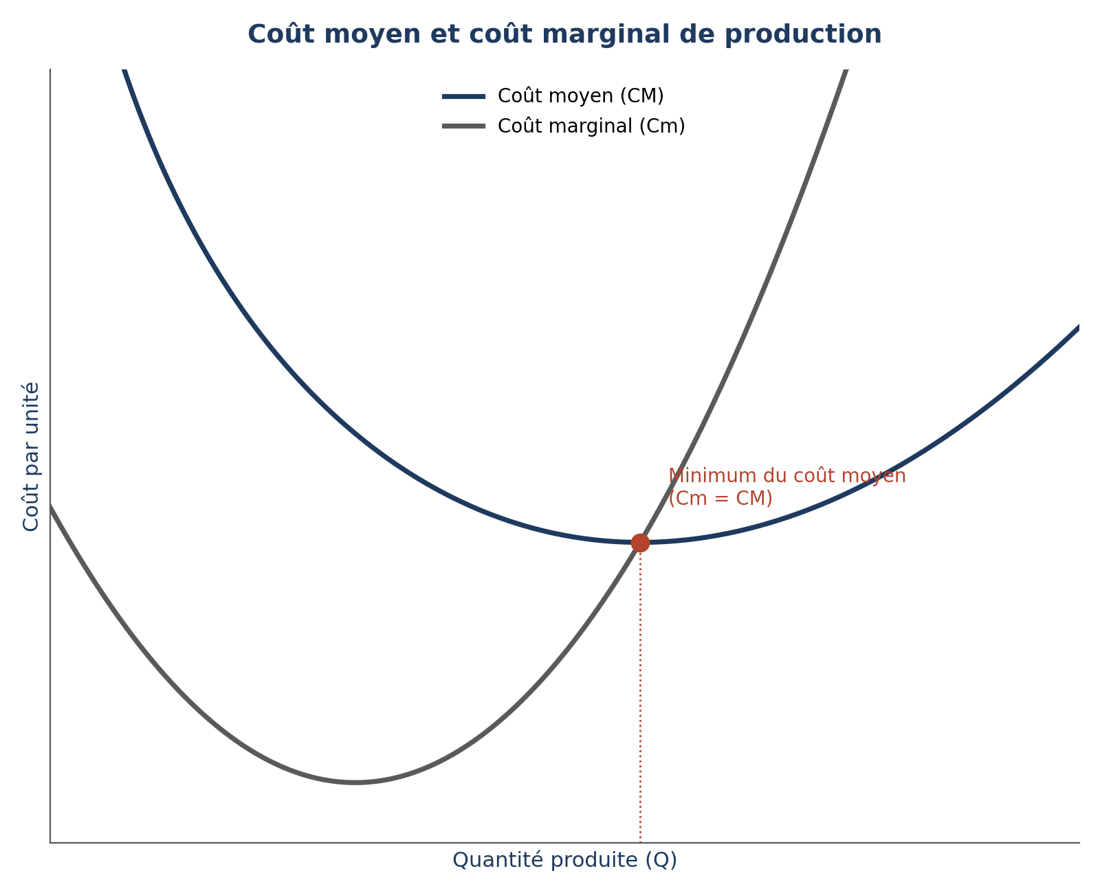
Figure 2. Coût moyen et coût marginal de production.

4. Exercices corrigés

Exercice 1. Équilibre de marché
Énoncé : sur un marché, la fonction de demande est Qd = 100 - 2P et la fonction d'offre est Qs = 20 + 3P. Calculez le prix et la quantité d'équilibre.
Correction
À l'équilibre, Qd = Qs. Donc 100 - 2P = 20 + 3P, soit 80 = 5P, donc P* = 16. En remplaçant, Q* = 100 - 2x16 = 68. Le prix d'équilibre est de 16 et la quantité d'équilibre de 68 unités.

Exercice 2. Élasticité prix de la demande
Énoncé : le prix du riz importé augmente de 10%. La quantité demandée baisse de 2%. Calculez l'élasticité prix de la demande et interprétez le résultat.
Correction
Élasticité = -2% / 10% = -0,2. En valeur absolue, l'élasticité est de 0,2, largement inférieure à 1. La demande de riz importé est donc inélastique : une hausse de prix réduit peu la quantité consommée, car le riz est un bien de première nécessité difficilement substituable à court terme.

Exercice 3. Coûts de production
Énoncé : une entreprise supporte un coût fixe de 500 000 FCFA. Son coût variable est de 2 000 FCFA par unité produite. Calculez le coût total, le coût moyen et le coût marginal pour une production de 100 unités et de 200 unités.
Correction
Pour 100 unités : CT = 500 000 + 2 000x100 = 700 000 FCFA. CM = 700 000/100 = 7 000 FCFA. Pour 200 unités : CT = 500 000 + 2 000x200 = 900 000 FCFA. CM = 900 000/200 = 4 500 FCFA. Le coût marginal reste constant à 2 000 FCFA, car le coût variable est proportionnel. Le coût moyen diminue car le coût fixe se répartit sur davantage d'unités.

Exercice 4. Structures de marché
Énoncé : classez les marchés suivants selon leur structure : la vente de tomates au grand marché de Lomé, la fourniture d'eau potable dans une ville où un seul opérateur est autorisé, la vente de services de téléphonie mobile au Togo, la restauration de rue à Lomé.
Correction
Vente de tomates : concurrence pure et parfaite, produits homogènes et nombreux vendeurs. Fourniture d'eau potable avec un seul opérateur : monopole. Téléphonie mobile : oligopole, un petit nombre d'opérateurs dominants. Restauration de rue : concurrence monopolistique, nombreux vendeurs mais produits différenciés par le goût et le service.

5. Applications sous Excel

5.1 Calcul de l'équilibre de marché
Construisez une colonne de prix de 0 à 30, puis calculez la quantité offerte et la quantité demandée correspondantes. Repérez l'équilibre visuellement ou par formule.
Colonne A : Prix (0 à 30, pas de 1)
Colonne B (Qd) : =100-2*A2
Colonne C (Qs) : =20+3*A2
Colonne D (Écart) : =B2-C2
Équilibre : ligne où D2 est le plus proche de zéro
Tracez un graphique Nuage de points avec les colonnes Prix, Qd et Qs. Le point d'intersection visuel des deux courbes correspond à l'équilibre de marché.

5.2 Tableau de coûts avec graphique en U
Construisez un tableau de production de 1 à 20 unités, avec coût fixe, coût variable, coût total, coût moyen et coût marginal.
Colonne A : Quantité (1 à 20)
Colonne B (Coût fixe) : =500000 (constante)
Colonne C (Coût variable) : =2000*A2
Colonne D (Coût total) : =B2+C2
Colonne E (Coût moyen) : =D2/A2
Colonne F (Coût marginal) : =D3-D2 (à partir de la ligne 3)
Sélectionnez les colonnes Quantité, Coût moyen et Coût marginal, puis insérez un graphique Nuage de points avec lignes lissées pour visualiser la forme en U.

5.3 Calculateur d'élasticité
Cellule B2 (Variation % du prix) : =(B1-A1)/A1
Cellule B3 (Variation % de la quantité) : =(D1-C1)/C1
Cellule B4 (Élasticité prix) : =B3/B2
Cellule B5 (Interprétation) : =SI(ABS(B4)>1;"Élastique";"Inélastique")

6. Applications sous Python

6.1 Calculer et tracer l'équilibre de marché
import numpy as np
import matplotlib.pyplot as plt

P = np.linspace(0, 30, 200)
Qd = 100 - 2*P
Qs = 20 + 3*P

# Equilibre analytique : 100-2P = 20+3P
P_eq = (100 - 20) / (2 + 3)
Q_eq = 100 - 2*P_eq
print('Prix equilibre :', P_eq)
print('Quantite equilibre :', Q_eq)

plt.plot(Qd, P, label='Demande')
plt.plot(Qs, P, label='Offre')
plt.scatter([Q_eq], [P_eq], color='red', zorder=5)
plt.xlabel('Quantite')
plt.ylabel('Prix')
plt.legend()
plt.show()

6.2 Modéliser les courbes de coût
import numpy as np
import matplotlib.pyplot as plt

q = np.linspace(1, 20, 200)
CT = 500000 + 2000*q
CM = CT / q
Cm = np.gradient(CT, q)

plt.plot(q, CM, label='Cout moyen')
plt.plot(q, Cm, label='Cout marginal')
plt.xlabel('Quantite')
plt.ylabel('Cout par unite')
plt.legend()
plt.show()

6.3 Calculer l'élasticité à partir de données réelles
import pandas as pd

data = {
'periode': ['Avant hausse', 'Apres hausse'],
'prix': [500, 550],
'quantite': [1000, 980],
}
df = pd.DataFrame(data)

var_prix = (df['prix'][1] - df['prix'][0]) / df['prix'][0]
var_qte = (df['quantite'][1] - df['quantite'][0]) / df['quantite'][0]
elasticite = var_qte / var_prix

print('Elasticite prix de la demande :', round(elasticite, 2))

7. Étude de cas

Le marché de la téléphonie mobile au Togo : une structure oligopolistique
Le marché togolais de la téléphonie mobile est dominé par un nombre restreint d'opérateurs. Cette configuration correspond à un oligopole : chaque opérateur doit tenir compte des décisions de ses concurrents avant de fixer ses propres tarifs ou de lancer une nouvelle offre.
Dans un tel marché, la concurrence par les prix reste limitée, car une baisse de prix par un opérateur peut déclencher une riposte immédiate des autres, réduisant les marges de tous sans augmenter durablement les parts de marché. Les opérateurs préfèrent souvent se concurrencer par la qualité du réseau, les offres groupées, ou les services financiers mobiles.
Les barrières à l'entrée sont élevées : licence d'exploitation, investissement en infrastructure réseau, couverture géographique du territoire national. Ces barrières limitent l'arrivée de nouveaux concurrents et renforcent la position des opérateurs déjà installés.
Questions de réflexion
- Quels indicateurs permettraient de mesurer le degré de concentration de ce marché ?
- Quel rôle une autorité de régulation des télécommunications peut-elle jouer face à ce type de structure de marché ?
- En quoi l'arrivée du mobile money a-t-elle modifié la nature de la concurrence entre opérateurs ?

8. Mini-projet

Analyser l'offre et la demande d'un produit sur un marché togolais
Objectif : appliquer les notions du module à un marché réel simplifié, en combinant Excel et Python.
Étapes à suivre
- Choisissez un produit vendu sur un marché local, par exemple la tomate, l'oignon ou le maïs sur un marché de votre région.
- Collectez ou estimez des données de prix et de quantités vendues sur plusieurs semaines ou plusieurs marchés.
- Construisez, sous Excel, un tableau croisant prix et quantités, puis calculez la variation en pourcentage entre deux périodes.
- Calculez l'élasticité prix de la demande de ce produit à partir de vos données.
- Reproduisez le graphique de l'offre et de la demande sous Python, en estimant des fonctions linéaires simples à partir de vos observations.
- Identifiez la structure de marché correspondante et justifiez votre choix.
- Rédigez une conclusion d'une demi-page présentant vos résultats et une recommandation pour un producteur ou un commerçant de ce marché.
Livrable attendu
Un fichier Excel avec le tableau et le calcul d'élasticité, un script Python reproduisant le graphique de l'offre et de la demande, et une courte note de recommandation d'une demi-page.

9. Synthèse des points clés
- L'offre est croissante avec le prix, la demande est décroissante avec le prix : leur rencontre détermine l'équilibre de marché.
- L'élasticité mesure la sensibilité d'une quantité à la variation du prix ou d'une autre variable.
- Le consommateur maximise sa satisfaction sous la contrainte de son revenu et des prix.
- Le producteur combine ses facteurs pour produire au moindre coût, sous la contrainte des rendements décroissants.
- Le coût total se décompose en coût fixe et coût variable ; le coût moyen suit une courbe en U.
- Le profit est maximal lorsque la recette marginale égale le coût marginal.
- Les structures de marché vont de la concurrence pure et parfaite au monopole, en passant par la concurrence monopolistique et l'oligopole.
- Les défaillances de marché, externalités, biens publics, asymétries d'information et monopoles naturels, justifient l'intervention de l'État.

10. Quiz de vérification des acquis
Répondez aux dix questions suivantes. Les corrigés se trouvent après le quiz.
1. La loi de l'offre établit une relation : a) décroissante entre prix et quantité offerte, b) croissante entre prix et quantité offerte, c) sans lien entre prix et quantité offerte.
2. À l'équilibre de marché : a) l'offre dépasse toujours la demande, b) la quantité offerte égale la quantité demandée, c) le prix est fixé par l'État.
3. Une élasticité prix de la demande de 0,3 en valeur absolue signifie que la demande est : a) élastique, b) inélastique, c) parfaitement élastique.
4. La contrainte budgétaire du consommateur dépend de : a) son revenu et des prix des biens, b) uniquement de ses goûts, c) uniquement du prix d'un seul bien.
5. La loi des rendements décroissants signifie que : a) la production totale diminue toujours, b) chaque unité supplémentaire d'un facteur apporte une production additionnelle décroissante, c) le coût fixe augmente avec la production.
6. Le coût marginal correspond à : a) le coût moyen de toutes les unités, b) le coût de production d'une unité supplémentaire, c) le coût fixe divisé par la quantité.
7. Le profit est maximal lorsque : a) la recette totale est maximale, b) la recette marginale égale le coût marginal, c) le coût fixe est nul.
8. Un marché avec un petit nombre de vendeurs dominants est : a) une concurrence pure et parfaite, b) un oligopole, c) un monopole.
9. La pollution industrielle non compensée est un exemple de : a) bien public, b) externalité négative, c) asymétrie d'information.
10. Un monopole naturel se caractérise par : a) plusieurs producteurs à coûts égaux, b) un seul producteur plus efficace que plusieurs concurrents, c) l'absence totale de producteur.

Corrigé
Réponses
1. Réponse b. 2. Réponse b. 3. Réponse b. 4. Réponse a. 5. Réponse b. 6. Réponse b. 7. Réponse b. 8. Réponse b. 9. Réponse b. 10. Réponse b.

